Техническая спецификация рюкзака

Требования Заказчика | Предложение Поставщика
Корпоративный рюкзак
Пол: Унисекс
Тип застежки: молния
Внутренняя часть:
Первый карманный отсек – для ноутбука на липкой застежке и карманом
Второй карманный отсек – карман с молнией, крючок на петле, карман с резинкой для емкости, фиксатор на застежке, три мини кармана
Третий карманный отсек с молнией
Ткань: 100% полиэстерн с высокой прочностью и эластичностью (более 1000 D), синего цвета (согласно утвержденному цвету в ходе подготовки макета)
Вид застежки: молния
Ортопедическая спинка – в верхней и нижней части
Лямки - ортопедические
Подкладка: 300D из полиэстера
Внешний USB-порт с боку со встроенным шнуром для зарядки ноутбука
Размер рюкзака: 40*10*30см
Нанесение логотипа: шелкография согласно эскизу
Внешний вид рюкзака и внутренняя часть должна строго соответствовать описанию

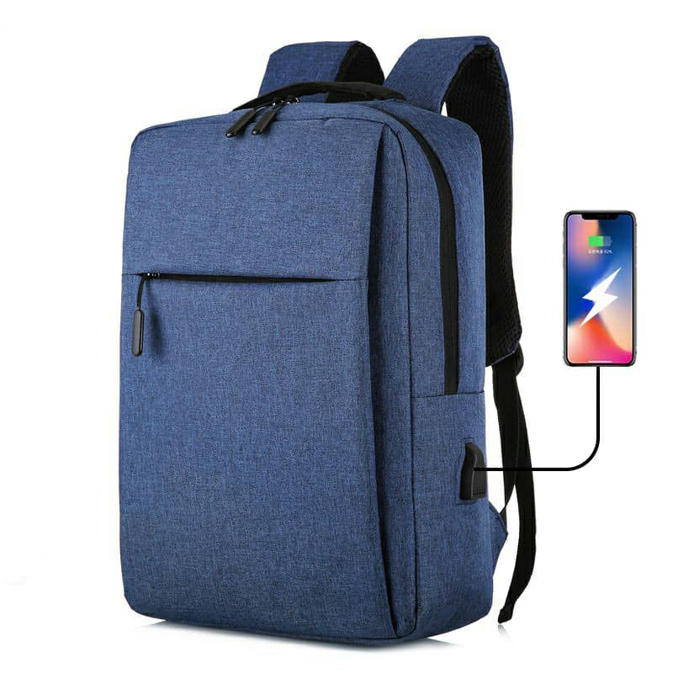
Тираж: 1 000 шт.
Стоимость за 1 штуку:
Стоимость за 1000 штук:
Срок изготовления 60 календарных дней с момента подписания Договора
Нанесение изображений должно быть однородным, гладким
Нанесенное изображений при стирке не должны красить ткань и отходить от ткани
Нанесение изображений должно быть нанесено строго по эскизу
На изделии не должны быть различного рода пятна и загрязнения
Цвета должны соответствовать выбранным цветам Заказчика
Индивидуальный пошив
Утверждение материала в ходе оценки конкурной заявки
Швы должны быть ровными
Каждый рюкзак должен быть упакован в целлофановый пакет
Ткань устойчива к порезам.
Вся партия должна быть доставлена к Заказчику на склад в срок
В случае не предоставления образцов в установленный срок конкурсной заявки участник будет отклонен. Предоставить образцы продукции в течение 2-х дней с момента вскрытия конкурсной заявки, по которым будет определен победитель
(г.Бишкек, ул.Московская 80/1).
Вся продукция должна быть поставлена на склад Заказчика
*Дополнительные условия
Вся поставляемая продукция должна соответствовать требованиям, указанным в техническом задании. При наличии брака весь тираж будет возвращен Поставщику.

